勐海县应急管理局
工作简报
（第10期）
勐海县应急管理局办公室 2020年2月3日

勐海县应急管理局党支部
向新型冠状病毒肺炎疫区倡议捐款

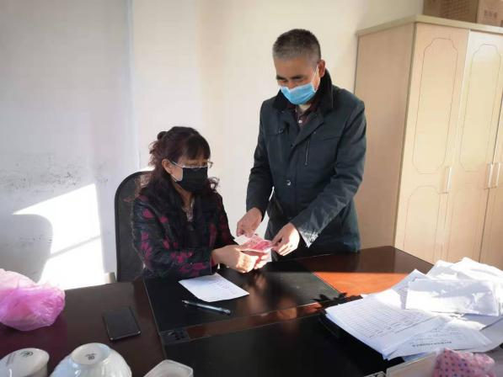
2020年2月3日上午，勐海县应急管理局党支部向全体党员干部和职工发出了“向新型冠状病毒肺炎疫区捐款的倡议书”，倡议应急管理局党员干部和全体职工一方面提高政治站位做好防控工作，另一方面积极捐款贡献力量支援前方战胜疫情。同时要求加强舆论宣传，维护社会稳定，助力祖国共同抗击新型冠状病毒。
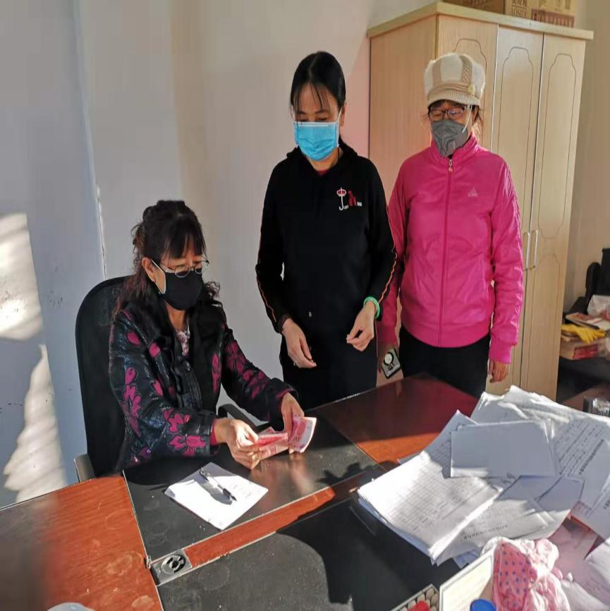
倡议一经发布，立即得到党员干部和全体职工们的积极响应。党组书记宿俊强同志带头捐出500元，其他党员干部和职工们也纷纷解囊。此次倡议捐款，应急局党支部共筹资金2550 元，已以单位名义捐到勐海县卫生健康局。
自发生疫情以来，应急管理局作为勐海县重大突发公共卫生事件应急指挥部成员单位之一，主动履职尽责。党组书记主动挂帅，党员领导干部靠前指挥。全体党员取消春节假期，在班在岗开展排查和宣传。确保了全县生产经营安全稳定运行，为坚决遏制疫情扩散、夺取疫情防控斗争胜利贡献自己的力量。党支部还发动共青团员、妇女等，带领应急局全体干部职工抗击疫情，党员干部在工作中亮身份、树形象、带头干，筑牢了防疫工作坚强战斗堡垒。

